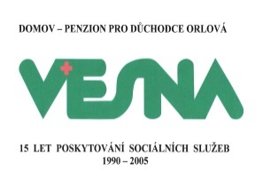
Domov Vesna, příspěvková organizace
Kpt. Jaroše 999, 735 14 Orlová-Lutyně

Číslo objednávky: 156/2017
IČ: 75154391
Bankovní spojení: KB Orlová
Č. účtu: 43-3706130257/0100
V Orlové dne 10. 11. 2017

O b j e d n á v k a

Dodavatel : UPS technology, spol. s r. o.
Sídlo (místo podnikání): Železná 5, 619 00 Brno
IČ: 41605373
DIČ:
Bankovní spojení:
Číslo účtu:

Objednáváme na účet Domova Vesna, p. o. :

- Kompletní výměnu akumulátorů v UPS MDT 30kVA

dle Vaší cenové nabídky ze dne 1. 11. 2017

Cena vč. DPH: 143.457,60,- Kč

Lhůta plnění: listopad - prosinec 2017
další případné podmínky (např. sankce, záruky apod.)

Smluvní pokuta za prodlení zhotovitele činí 0,05% z ceny, za každý den prodlení.
Splatnost daňového dokladu je 30 dnů od jejího doručení.
Daňový doklad včetně objednávky zašlete na adresu: (viz. hlavička objednávky)

Kontrola dle „Zásad města Orlová č. 4/2017 Z: Marcela Polínková

Vystavil: Hluchníková Lenka

Podpis a razítko objednatele: …………………

Ředitel organizace ………………….

